# 4.加密编码算法

1. 常见加密编码等算法解析
   1. MD5，SHA， ASC， 进制，时间戳，URL， BASE64，Unescape， AESP DES等
   2. 实例：加密格式
      1. MD5格式（32位）与sha格式（40位）类似（数字加小写字母）

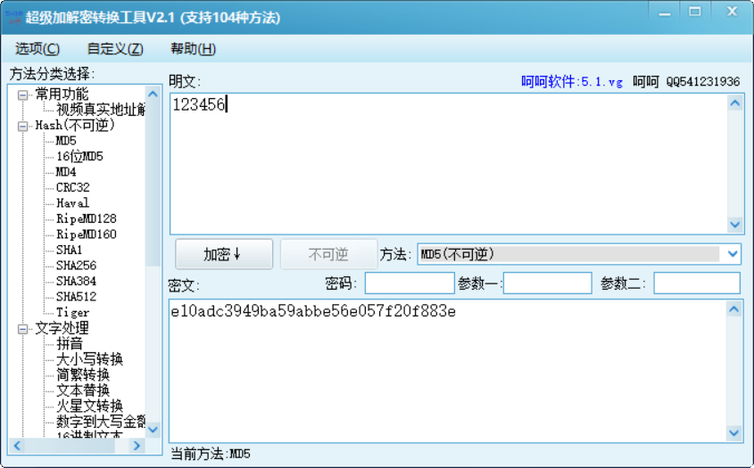

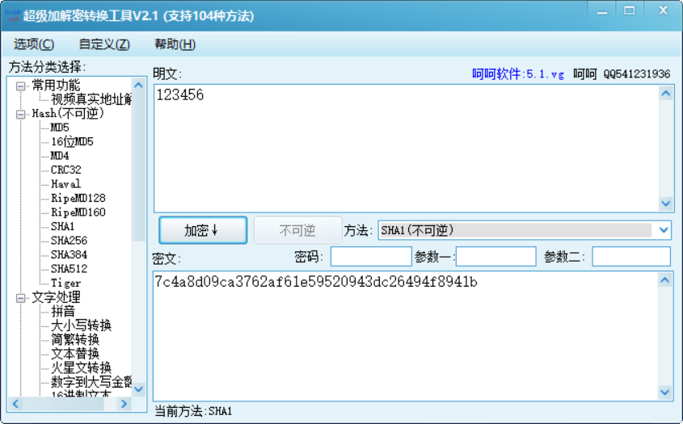

* + 1. 时间戳格式（10位数字 ）（一般以1开头）

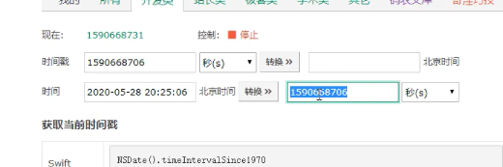

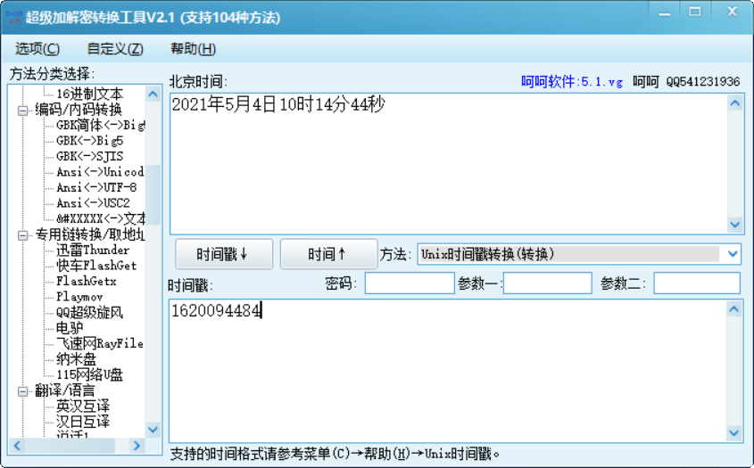

* + 1. url格式（%+2位数字）（可能有两次编码，但浏览器可能只解一次）

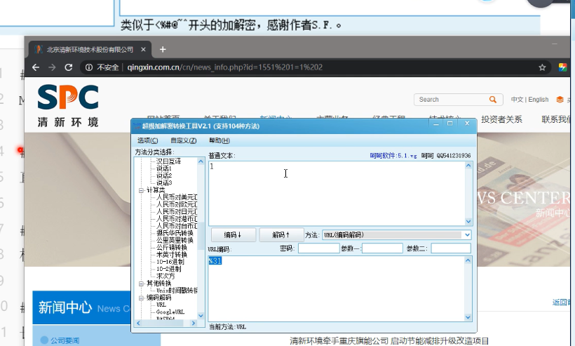

* + 1. base64格式（明文有多长，密文就有多长）（严格区分大小写）（经常在后面出现“=”或“==”号）（经常在代码里，web里，参数里进行编码）

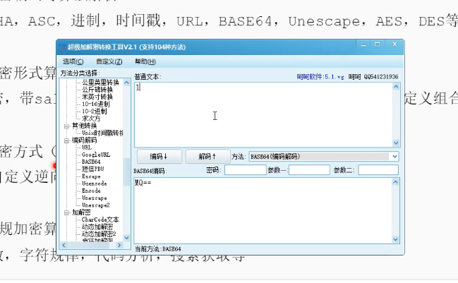

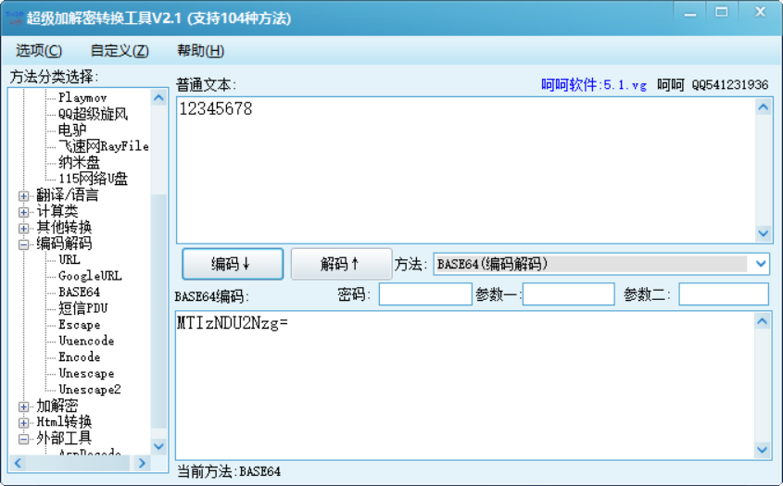

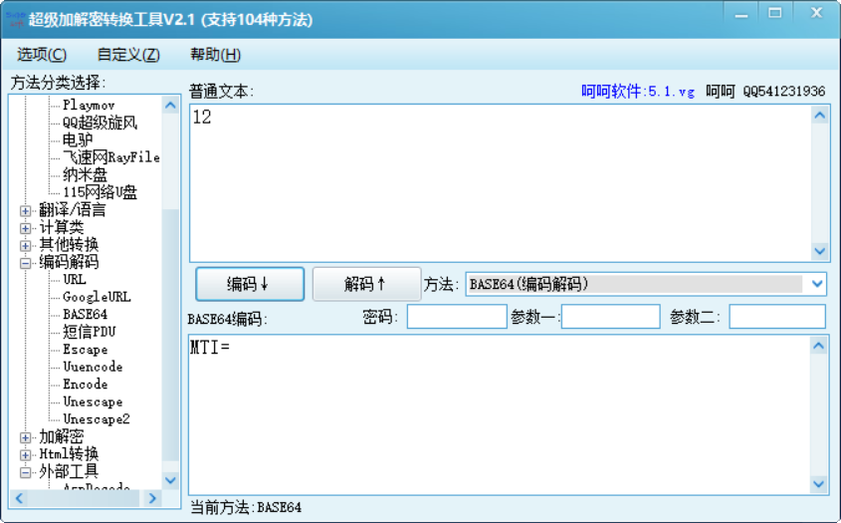

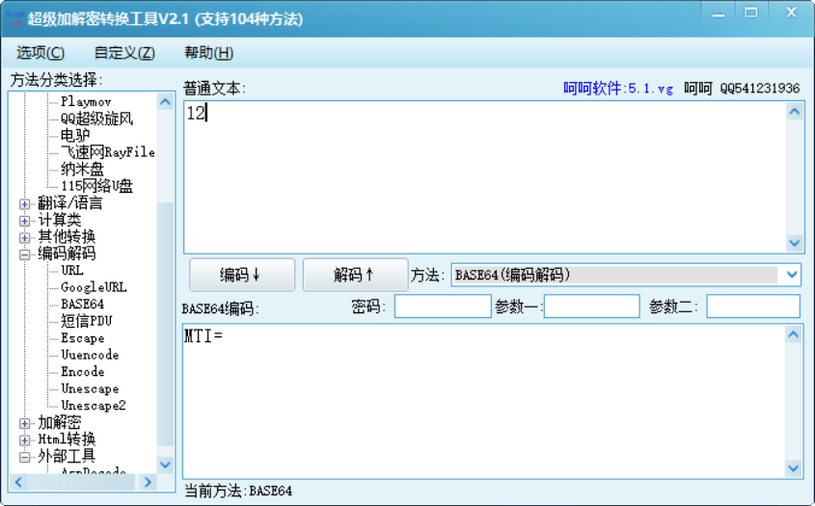

* + 1. unescape格式（以%u开头，两位16进制数，1->31,a->61,反序排列，偶数和四的倍数以%u0000结尾）（主要在网站中运用）

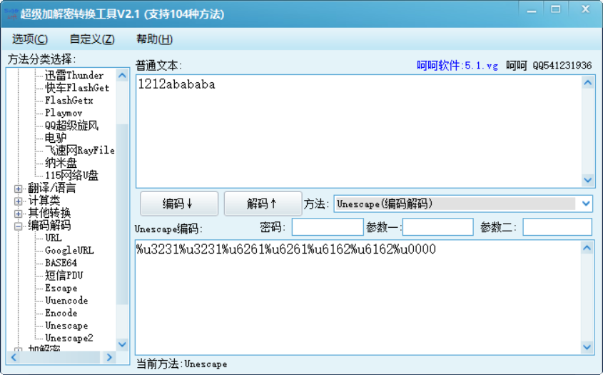

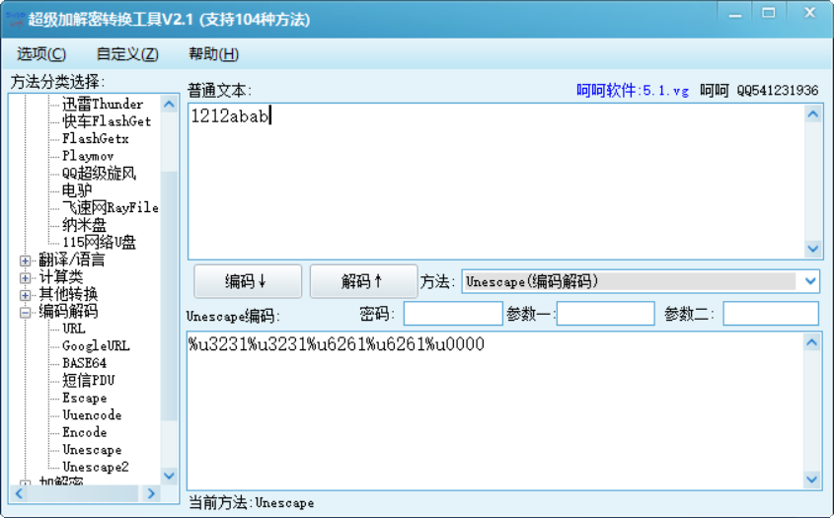

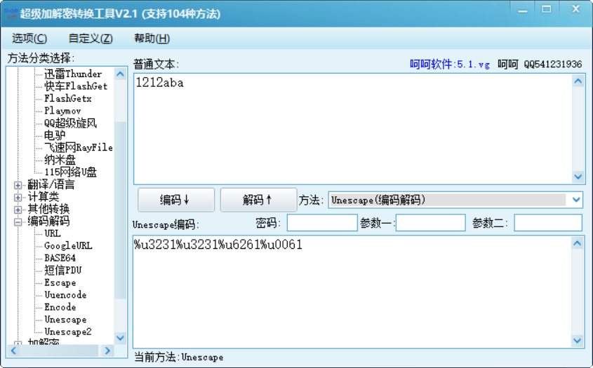

* + 1. AES格式（如果解密结果为乱码或不知所明的东西，有可能就是aes加密后的）（加密结果可能出现斜杠）

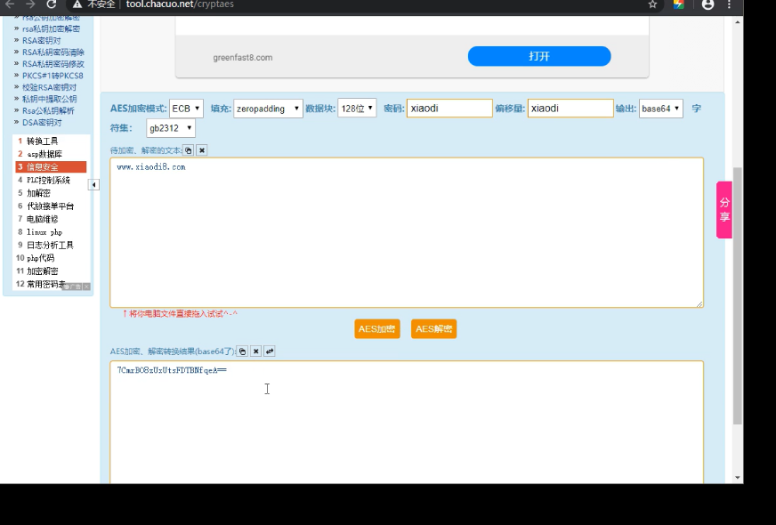

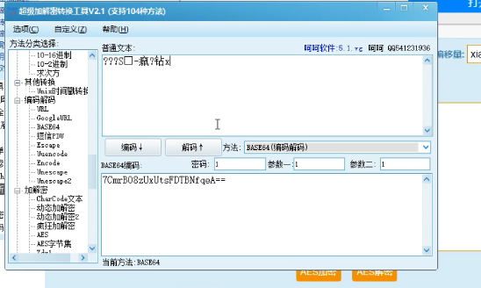

* + 1. DES格式（加密结果与base64类似）（加密结果可能出现+号）

1. 常 见加密形式算法解析
   1. 直接加密，带salt，带密码，带偏移，带位数，带模式，带干扰，自定义组合等
2. 常见解密方式(针对)
   1. 枚举，自定义逆向算法，可逆向
3. 了解常规加密算法的特性
   1. 长度位数，字符规律，代码分析，搜索获取等
4. MQ== 表示base加密后的1